РУКОВОДСТВО ПО ЭКСПЛУАТАЦИИ И ТЕХНИЧЕСКОМУ ОБСЛУЖИВАНИЮ

BG

DH 26 - DH 44 DH 62 - DH 92
DH 44DV - DH 62DV

Телефон: +7 (495) 374-90-31 E-mail: info@master-desa.ru www.master-desa.ru

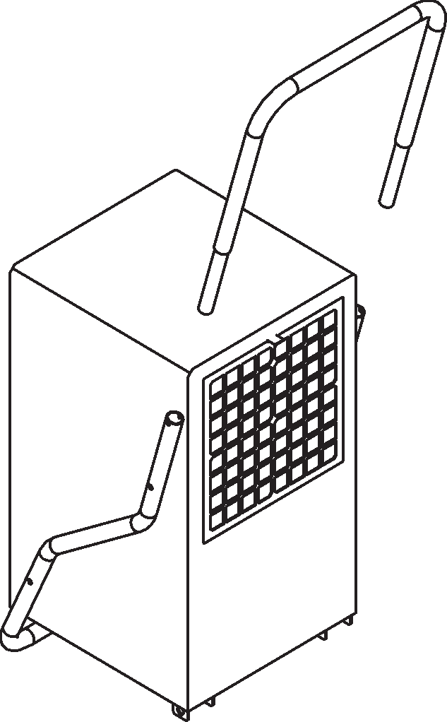
DH 26 DH 44... DH 62...

Телефон: +7 (495) 374-90-31 E-mail: info@master-desa.ru www.master-desa.ru

DH 92

MODEL | DH 26 | DH 44 | DH 62 | DH 92
 | 35 ÷ 99 % | 35 ÷ 99 % | 35 ÷ 99 % | 35 ÷ 99 %
 | 0,5 ÷ 35 °C | 3 ÷ 35 °C | 3 ÷ 35 °C | 3 ÷ 35 °C
 | 350 m³/h-м³/ч | 480 m³/h-м³/ч | 480 m³/h-м³/ч | 1.000 m³/h-м³/ч
* | 27 l-л / 24 h-ч | 41 l-л / 24 h-ч | 52 l-л / 24 h-ч | 80 l-л / 24 h-ч
 | R410A / 310 g-г GWP-Потенциал глобального потепления 1975 | R410A / 620 g-г GWP-Потенциал глобального потепления 1975 | R410A / 650 g-г GWP-Потенциал глобального потепления 1975 | R410A / 820 g-г GWP-Потенциал глобального потепления 1975
 | ~220-240 V-В 50 Hz-Гц  620 W-Вт / 3,3 A | ~220-240 V-В 50 Hz-Гц  780 W-Вт / 3,9 A | ~220-240 V-В 50 Hz-Гц  990 W-Вт / 4,5 A | ~220-240 V-В 50 Hz-Гц  1.600 W-Вт / 7,1 A
dB(A) | 46 dB-дБ | 53 dB-дБ | 53 dB-дБ | 50 dB-дБ
 | 8 l-л | 11 l-л | 11 l-л | 11 l-л
 | 30 kg-кг | 43 kg-кг | 47 kg-кг | 66 kg-кг
 | PS 41,5 - 32,8 Bar-Бар  TS 63 - 53 °C  LRA 8 A | PS 41,5 - 32,8 Bar-Бар  TS 63 - 53 °C  LRA 16 A | PS 41,5 - 32,8 Bar-Бар  TS 63 - 53 °C  LRA 20,3 A | PS 41,5 - 32,8 Bar-Бар  TS 63 - 53 °C  LRA 27,5 A

* 30°C - UR 80% - при температуре 30°С и относительной влажности воздуха 80%

Телефон: +7 (495) 374-90-31 E-mail: info@master-desa.ru www.master-desa.ru
MODEL | DH 44DV | DH 62DV
 | 35 ÷ 99 % | 35 ÷ 99 %
 | 3 ÷ 35 °C | 3 ÷ 35 °C
 | 480 m³/h-м³/ч | 480 m³/h-м³/ч
* | 41 l-л / 24 h-ч | 52 l-л / 24 h-ч
 | R410A / 620 g-г  GWP-Потенциал глобального потепления 1975 | R410A / 650 g-г  GWP-Потенциал глобального потепления 1975
 | ~220-240 V-В 50 Hz-Гц  780 W-Вт / 3,9 A | ~220-240 V-В 50 Hz-Гц  990 W-Вт / 4,5 A
 | ~110-120 V-В 50 Hz-Гц  800 W-Вт / 8,0 A | ~110-120 V-В 50 Hz-Гц  1.020 W-Вт / 9,2 A
dB(A) | 53 dB-дБ | 53 dB-дБ
 | 11 l-л | 11 l-л
 | 49 kg-кг | 52 kg-кг
 | PS 41,5 - 32,8 Bar-Бар  TS 63 - 53 °C  LRA 16 A (220-240 V-В)  LRA 32 A (110-120 V-В) | PS 41,5 - 32,8 Bar-Бар  TS 63 - 53 °C  LRA 20,3 A (220-240 V-В)  LRA 40,6 A (110-120 V-В)

* 30°C - UR 80% - при температуре 30°С и относительной влажности воздуха 80%

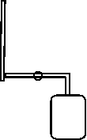
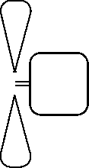
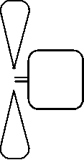
1
2

FIGURES - FIGURE - ABBILDUNGEN - FIGURAS - FIGURES - FIGUREN - FIGURAS -FIGURER - KUVAT - FIGURER - FIGURER - ILUSTRACJE - ИЛЛЮСТРАЦИИ - OBRÁZKY - ÁBRÁK - SLIKE - SLIKE - ILIUSTRACIJOS - ATTĒLI - JOONISED - IMAGINI - OBRÁZKY - СХЕМИ - 图示

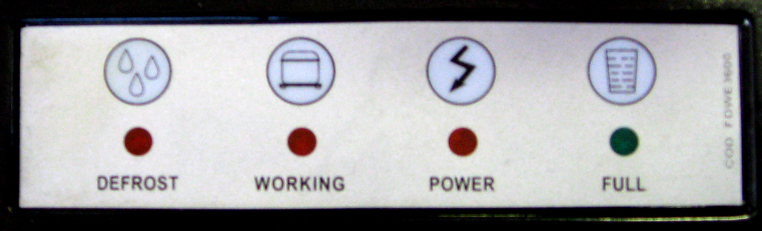
3

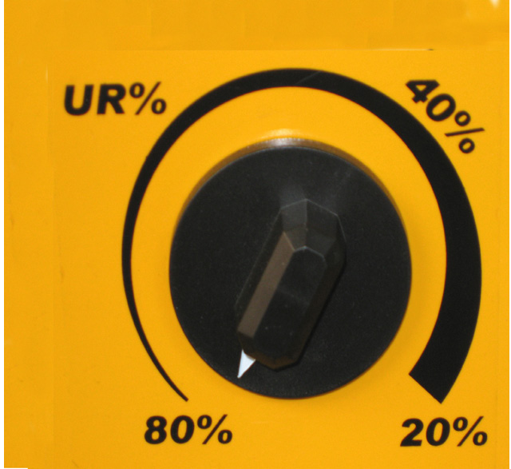
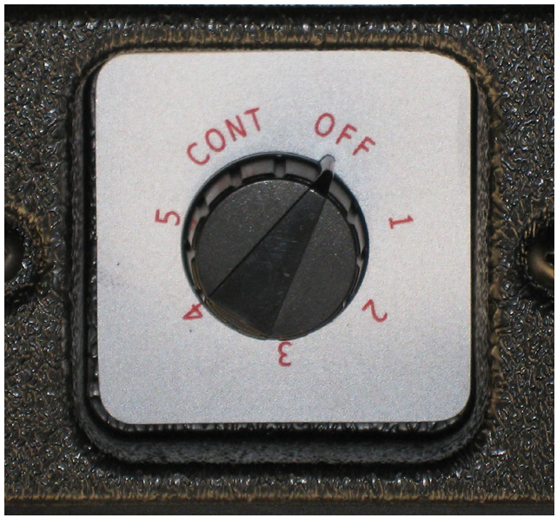
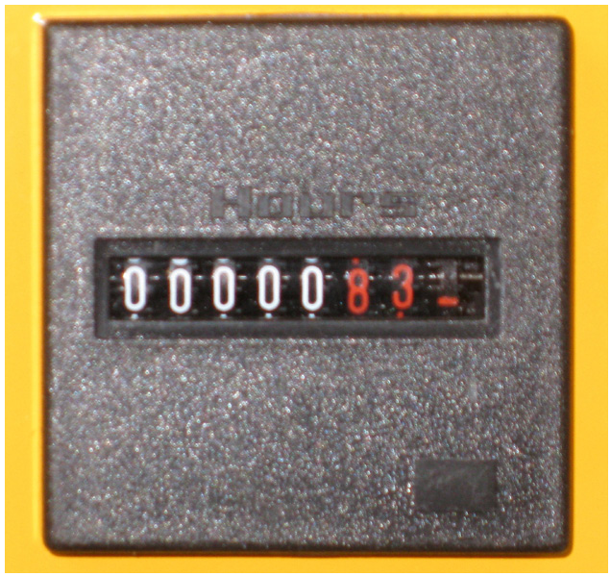
4

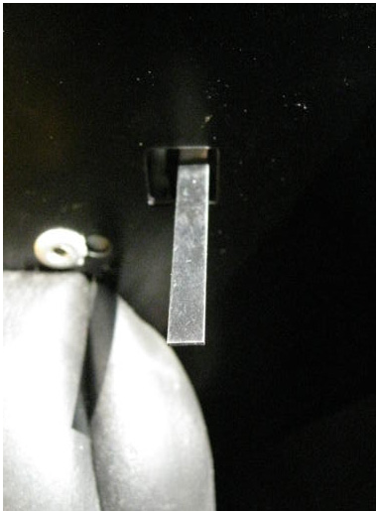
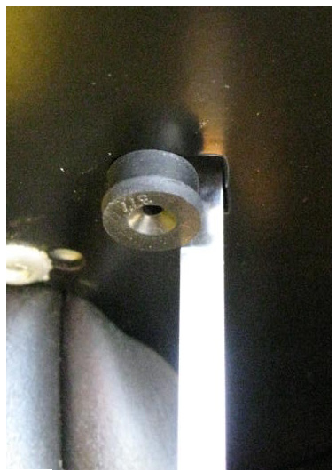
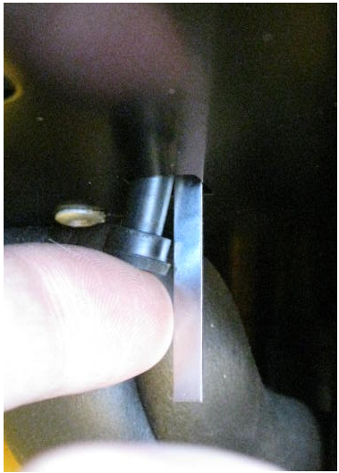
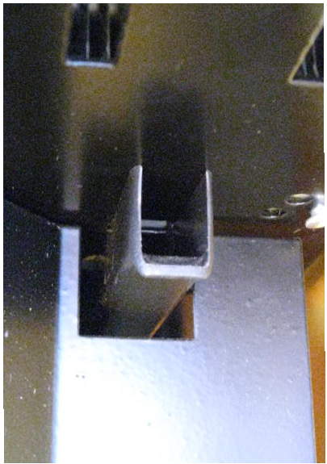
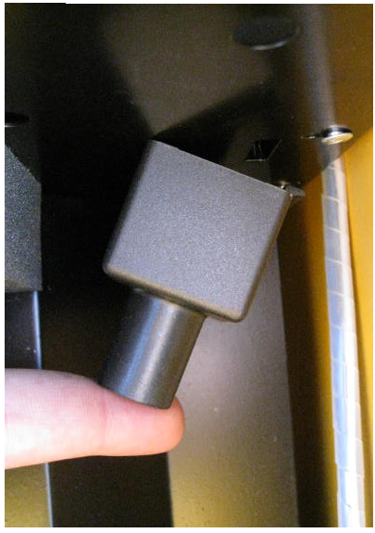
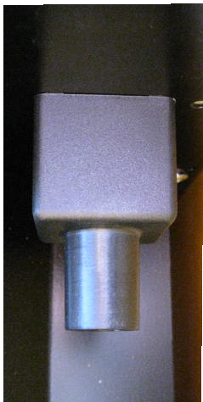
Телефон: +7 (495) 374-90-31 E-mail: info@master-desa.ru www.master-desa.ru
8 |  |  |  | 8 |  |  |  | 8
7
7

FIGURES - FIGURE - ABBILDUNGEN - FIGURAS - FIGURES - FIGUREN - FIGURAS -FIGURER - KUVAT - FIGURER - FIGURER - ILUSTRACJE - ИЛЛЮСТРАЦИИ - OBRÁZKY - ÁBRÁK - SLIKE - SLIKE - ILIUSTRACIJOS - ATTĒLI - JOONISED - IMAGINI - OBRÁZKY - СХЕМИ - 图示

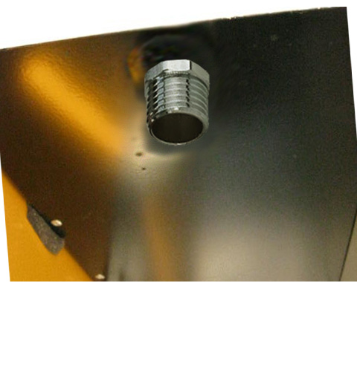
9

ONLY Vers. DH ..DV

FIGURES - FIGURE - ABBILDUNGEN - FIGURAS - FIGURES - FIGUREN - FIGURAS -FIGURER - KUVAT - FIGURER - FIGURER - ILUSTRACJE - ИЛЛЮСТРАЦИИ - OBRÁZKY - ÁBRÁK - SLIKE - SLIKE - ILIUSTRACIJOS - ATTĒLI - JOONISED - IMAGINI - OBRÁZKY - СХЕМИ - 图示

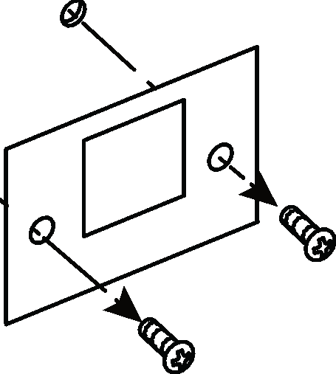
10 11

0=240V I=110V

12 13

1 ru

БЛОК ГЕРМЕТИЧЕСКИ ЗАКРЫТ И СОДЕРЖИТ ФТОРСОДЕРЖАЩИЕ ПАРНИКОВЫЕ ГАЗЫ В СООТВЕТСТВИИ С КИОТСКИМ ПРОТОКОЛОМ.
“GWP” ПЕРЕЧИСЛЕН В “РАЗДЕЛЕ ТЕХНИЧЕСКИХ СПЕЦИФИКАЦИЙ”.

БЕЗОПАСНОСТЬ Воздухоосушительследуетподключать исключительно к правильно заземленному гнезду. Также как в случае всех электрических устройств, несоблюдение правил по технике безопасности является потенциальным источником угрозы, за которую производитель не несет никакой ответственности.
Устройство может быть разобрано исключительно квалифицированным техником, использующим соответствующие инструменты.
Устройство должно всегда устанавливаться вертикально, когда включено в гнездо, и нельзя передвигать устройство резкими движениями. В результате возможного вытекания воды из резервуара могут намокнуть электрические части устройства, это является очевидной угрозой и поэтому при передвижении воздухоосушититель следует всегда отключать от источника электропитания, а резервуар следует опорожнять перед поднятием.
В случае разлития воды в результате резких движений, воздухоосушититель нельзя включать, вилка должна быть вынута из гнезда. Устройство оставить в вертикальной позиции в течение как минимум восьми часов перед повторным включением. Воздухоосушититель принимает воздух сзади и выдувает его через передние решетки; в связи с этим, задняя панель, которая содержит фильтр воздуха, должна находиться как минимум 15 см от стены. Нельзя включать воздухоосушититель в закрытых помещениях, где воздух, выходящий из передней решетки, не может свободно циркулировать; в свою очередь боковые стенки могут быть размещены у стены без влияния на эффективность работы воздухоосушителя.
Воздухоосушититель запроектирован согласно самым строгим нормам безопасности. Поэтому при изъятии фильтра нельзя вкладывать никаких острых предметов(таких как отвертки, иглы, и т.п.)в переднюю решетку или отверстие в задней панели – это очень опасно для людей и может привести к повреждению устройства.
Не следует мыть устройство водой; следует воспользоваться влажной салфеткой, предварительно вынув вилку из гнезда.
Нельзя накрывать переднюю решетку одеждой или другими вещами, так как это может привести к повреждению устройства и создать источник угрозы. Фильтры следует регулярно очищать; в среднем раз в месяц, но если воздухоосушититель применяется в очень запыленной среде, фильтр должен очищаться чаще. Смотри раздел, который содержит информацию об очистке фильтра. Когда фильтр загрязнен, выпускаемый воздух становится еще теплее, что обычно приводит к повреждению воздухоосушителя и снижает его эффективность.
Телефон: +7 (495) 374-90-31 E-mail: info@master-desa.ru www.master-desa.ru

ОПИСАНИЕ УСТРОЙСТВА
Все переносные воздухоосушители работают в охлаждающих циклах с компрессором. Устройства описаны ниже. Срок эксплуатации - 5 лет. Гарантия - 1 год.

ФУНКЦИИ
Воздухоосушититель это устройство, работающее в охладительном цикле, основанном на физическом принципе, где воздух сталкивается с холодной поверхностью и увлажняет эту поверхность, выделяя влажность в виде капель конденсации или льда, если окружающая температура очень низкая.
На практике машина поддерживает холодный змеевик, через который проходит воздух и таким образом воздух охлаждается и удаляет влажность. Далее воздух проходит через горячий теплообменник и подогревается, возвращаясь в помещение без влажности и немного теплее, чем изначально.
Смотри схему (Рис. 1-2):
Воздух принимается сзади устройства и проходит через фильтр (1), холодный алюминиевый змеевик (испаритель) (2) и горячий теплообменник (конденсатор) (3), вентилятор (4) и в конце осушенный воздух выбрасывается в помещение через переднюю решетку. Сконденсированная вода собирается в резервуаре (5). Микровыключатель (6) останавливает устройство, когда вода в резервуаре достигнет устанавливаемого уровня. Измеритель влажности (7) обеспечивает работу воздухоосушителя, когда уровень влажности в помещении выше требуемого уровня. Электронная таблица (8) управляет процессом отмораживания и предотвращает опасное очень быстрое введение в действие компрессора (9), задерживая зажигание.
Эти устройства оснащены газовыми устройствами для отморожения горячим способом с электромагнитным клапаном для обхода горячего газа, специальной электронной таблицей (с двойным реле) и термостатом отмораживания.
Эта система отморожения имеет место исключительно в наших устройствах: на практике это система с термостатом и электронным управлением, использующим обход горячего газа только в течение необходимого времени, что продляет срок эксплуатации устройства и сокращает время фазы горячего газа.

ПАНЕЛЬ УПРАВЛЕНИЯ
Панель управления находится спереди устройства и содержит четыре сигнализирующие лампочки (Рис. 3): •DEFROST (красный диод): Загорается, когда компрессор
не включен или первое введение в действие задержано или в процессе фазы отмораживания.
•WORKING (красный диод): Загорается, когда измеритель температуры требует включения устройства.
•POWER (красный диод): Загорается, когда прибор не получает питания.
•FULL (зеленый диод): Загорается, когда резервуар конденсатора наполнен; когда эта лампочка загорается, устройство останавливается / не работает.

2 ru

ИЗМЕРИТЕЛЬ ВЛАЖНОСТИ •DH 26
Находится спереди устройства. Имеет шкалу от 1 до 5. Когда измеритель влажности установлен на минимальный уровень (1), это означает, что будет работать до момента получения в помещении уровня относительной влажности 80%. Когда установлен на максимальный уровень (5), это означает, что будет работать до момента получения в помещении уровня относительной влажности 20%. Когда установлен на „CONT”, устройство действует непрерывно, независимо от фактического уровня относительной влажности. Когда установлен на „OFF”, устройство не включится (однополюсный переключатель) (Рис. 4).

•DH 44-62-92
Находится спереди устройства. Имеет шкалу от минимального уровня 80% до максимального уровня 20% относительной влажности, котораядолжна быть достигнута в помещении(Рис. 5).

ИЗМЕРИТЕЛЬ ВРЕМЕНИ •DH 26
Измеритель времени находится сзади устройства и показывает количество часов его работы (Рис. 6).

•DH 44-62-92
Измеритель времени находится сзади устройства и показывает количество часов его работы (Рис. 6).

ПЕРВЫЙ ЗАПУСК
ВАЖНО: В моделях с двойным напряжением (...DV), проверить положение переключателя изменения напряжения (220-240В / 110-120В). Если установленное на обогревателе напряжение не соответствует напряжению в сети, необходимо переключить пререключатель напряжения. Открутить два крепежных винта на крышке (Рис. 10), переключить переключатель на значение соответствующее напряжению сети (Рис. 11) и установить на место крышку (Рис. 12-13).
Перед введением в действие, устройство должно быть установлено в вертикальном положении (нормальном рабочем положении) в течение как минимум восьми часов - несоблюдение этого требования может привести к неотвратимым повреждениям компрессора.
По истечении восьми часов, воздухоосушитель можно подключить к однофазному заземленному гнезду 220-240 В. Должен включиться красный диод led „POWER”, что подтверждает правильное питание. Если диод led „WORKING” выключен, поворачивать колесиком измерителя влажности в направлении по часовой стрелке пока загорится. Диод led „DEFROST” также загорится и по истечении около пяти минут устройство начнет процесс осушения. Если зеленый диод „FULL”светится, устройство не включится и следуетопорожнить резервуар конденсатора.

ЕСЛИ ВОЗДУХООСУШИТЕЛЬ НЕ ВКЛЮЧАЕТСЯ ИЛИ НЕ ОСУШАЕТ
В первую очередь следует проверить, светится ли красный диод led „POWER”, что обозначает правильное питание; потом проверить, правильно ли устройство включено в гнездо и поступает ли питание в устройство. Если после этих проверок огонек не засветится, следует отдать устройство в пункт

продажи.
Проверить, не светится ли зеленый диод led „FULL” и проверить резервуар на предмет наполнения.
Проверить, светится ли красный диод led „WORKING”, что показывает, что измеритель влажности потребовал включения устройства. Когда устройство включится по истечении определенного времени, поскольку достигнут установленный уровень влажности или поскольку резервуар был опорожнен, загорится диод led „DEFROST” кроме диодов led „POWER” и „WORKING”. Они будут светиться в течение приблизительно 3 минут, когда будет работать только вентилятор, а компрессор будет выключен.
Цикл повторяется в среднем каждые 45 минут с целью отмораживания змеевика (испарителя). Если диод led „DEFROST” светится более 10 минут, следует отдать устройство в пункт продажи.
Если устройство кажется действовать правильно при светящихся диодах led „WORKING” и „POWER”, но не показывается никакая вода, или очень немного воды, следует проверить, не является ли относительная влажность в помещении ниже 40-45%, или следует отдать устройство в пункт продажи.

ПОДКЛЮЧЕНИЕ К СЛИВНОЙ ТРУБЕ •DH 26
Воздухоосушитель может быть подсоединен непосредственно к постоянной сливной трубе, тогда резервуар следует изъять, чтобы дать возможность подключения трубы книппелю. Дляэтого следуетвложить прилагаемый ниппель с правой стороны корпуса резервуара (Рис. 7). С помощью прилагаемой резиновой пробкис целью блокированиярычага микровыключателяс левой стороны корпуса резервуара (Рис. 8).

•DH 44-62-92
Данный осушитель может быть подключен к прибору напрямую или через жёсткую выводную трубу.
В этом случае необходим снять канистру, чтобы подключить трубу к фитингу с внешней резьбой (Pис. 9) (для модели DH 92 следует отвинтить и снять пластиковый фитинг).
Для подключения использовать трубу с соединением ¾” с внутренней резьбой.

ПЕРИОДИЧЕСКОЕ ТЕХОБСЛУЖИВАНИЕ Единственным необходимым сервисным действием является очистка фильтрас частотой, зависимой от состояния запыления помещения и количества часов ежедневной работы устройства. В нормальных условиях фильтр достаточно очищать раз в месяц, но если помещение очень запыленное, фильтр следует очищать чаще.
Очистка фильтра заключается в мытье под потоком воды в раковине, пропуская воду в направлении противоположном течению воздуха: перфорированная передняя панель должна быть направлена вниз, чтобы вода прижимала фильтр к панели. После нескольких лет эксплуатации очистки может требовать также горячий теплообменник (конденсатор), очистка происходит с помощью сжатого воздуха; это задание может выполнить исключительно квалифицированный техник. Очистка повышает эффективность устройства и гарантирует его длительную эксплуатацию.

Срок эксплуатации оборудования 5 лет.

Телефон: +7 (495) 374-90-31 E-mail: info@master-desa.ru www.master-desa.ru

WIRING DIAGRAMS - SCHEMI ELETTRICI - SCHALTPLÄNE - ESQUEMAS ELÉCTRICOS -SCHEMAS ELECTRIQUES - ELEKTRIISCHE SCHEMA’’S -- ESQUEMAS ELÉTRIICOS -- ELEK--TRISKE SKEMAER - SÄHKÖKAAVIIOT -- KOPLIINGSSKJEMA -- ELEKTRIISKA KOPPLIINGS--SCHEMAN - SCHEMATY ELEKTRYCZNE - ЭЛЕКТРИЧЕСКИЕ СХЕМЫ � ELEKTRICKÁ SCHÉMATA � VILLANYBEKÖTÉSI RAJZOK � ELEKTRIIČNE SHEME �� ELEKTRIIČNE SH�-� EME - ELEKTROS SCHEMOS � ELEKTRISKĀS SHĒMAS � ELEKTRISKEEMID � SCHEME ELECTRICE - ELEKTRICKÉ SCHÉMY - ЕЛЕКТРИЧЕСКИ СХЕМИ � 电路图

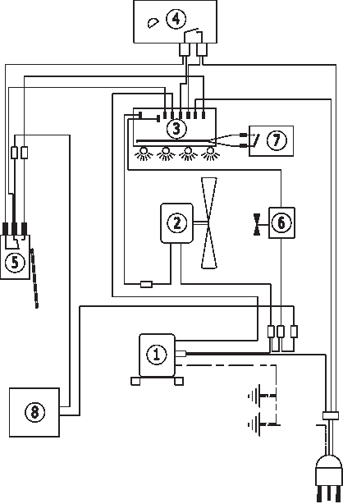
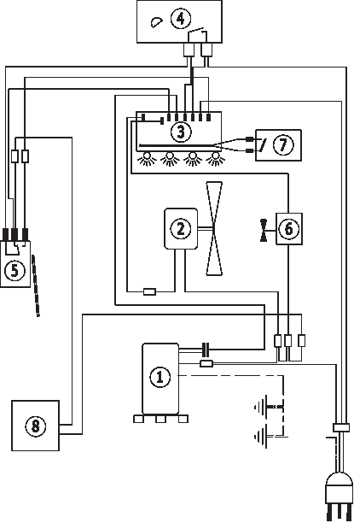
DH 26 DH 44

Compressor - Compressore - Kompressor - Compresor - Compresseur - Compressor - Compressor - Kompressor - Kompressori - Kompressor - Kompressor - Kompresor - Компрессор - Kompresor - Kompresszor - Kompresor - Kompresor - Kompresorius -
1
Kompresors - Kompressor - Compresor - Kompresor - Компресор - 压缩机;
Motor - Motore - Motor - Motor - Moteur - Motor - Motor - Motor - Moottori - Motor - Motor - Silnik - Двигатель - Motor - Motor -
2
Motor - Motor - Variklis - Dzinējs - Mootor - Motor - Motor - Мотор - 电机;
Electronic Board - Scheda Eletronica - Elektronische Steuerung - Ficha Electrónica - Carte Électronique - Elektronisch Schema -Placa eletrónica - Elektronisk Kredskort - Elektroninen Kortti - Elektronisk Kort - Kretskort - Tablice Elektroniczna - Электронная Таблица - Elektronická Deska - Vezérlő Tábla - Elektronska Kartica - Elektronski Panel - Elektroninė Plokštelė - Elektroniskā Plate
3
- Elektronpaneel - Tablou Electronic - Elektronický Panel - Електронно Табло - 电路板;
Humidity Gauge - Umidostato - Feuchtigkeitsmesser - Regulador De Humedad - Mesureur Régulateur D’humidité -Vochtigheidsregelaar - Humidóstato - Hygrostat - Kosteussäädin - Fuktighetsregulator - Fuktvakt - Miernik Wilgotności - Из-меритель Влажности - Měřič Vlhkosti - Páratartalommérő - Merilec Vlažnosti - Mjerač Vlažine - Drėgmės Matuoklis - Mitruma
4
Mērītājs - Hügrostaat - Măsurător De Umiditate - Meradlo Vlhkosti - Индикатор На Влажността - 湿度计;
5 Microswitch - Microinteruttore - Mikroschalter - Microinterruptor - Micro-Interrupteur - Microschakelaar - Microinterruptor -Mikroafbryder
- Mikrokytkin - Mikrobryter - Mikrobrytare - Mikrowyłącznik - Микровыключатель - Mikrovypínač - Mikrokapcsoló - Mikrostikalo - Mikro-
Prekidač - Mikro Išjungėjas - Mikroslēdzis - Mikroväljalüliti - Microîntrerupător - Mikrovypínač - Микро-Изключвател - 微型开关;
Solenoid Valve - Electrovalvola - Elektroventil - Electroválvula - Électrovanne - Magneetklep - Eletroválvula -Elektroventil - Magneettiventtiili - Magnetventil - Magnetventil - Zawór Elektromagnetyczny - Электромагнитный Клапан -Elektromagnetický Ventil - Elektromágneses Szelep - Avtomatski Ventil - Zawór Elektromagnetyczny Elektro-Ventil -
6
Elektromagnetinis Vožtuvas - Elektromagnētiskais Vārsts - Elektromagnetklapp - Supapă Electromagnetică -
Elektromagnetický Ventil - Електромагнетичен Клапан - 电磁阀;
Thermostat - Termosato - Thermostat - Termostato - Thermostat - Thermostaat - Termóstato - Termostat - Termostaatti - Termostat
7
- Termostat - Termostat - Термостат - Termostat - Termosztát - Termosat - Termostat - Termostatas - Termostats - Termostaat -
Termostat - Termostat - Термостат - 温控器;
Hour Counter - Contaore - Stundenzähler - Contador Horario - Compteur D’heures - Urenteller - Contador De Horas - Timetæller
8
- Tuntilaskuri - Timeteller - Timräknare - Miernik Czasu - Измеритель Времени - Měřič Času - Időmérő - Števec Ur - Mjerač
Vrijemena - Laikmatis - Laika Mērītājs - Ajaloendur - Măsurător De Timp - Časové Počítadlo - Часовник - 计时器;
9 Relay - Relè - Relais - Relé - Relais - Relais - Relé - Relæ - Rele - Relé - Relä - Przekaźnik - Реле - Relé - Relé - Rele - Predajnik -

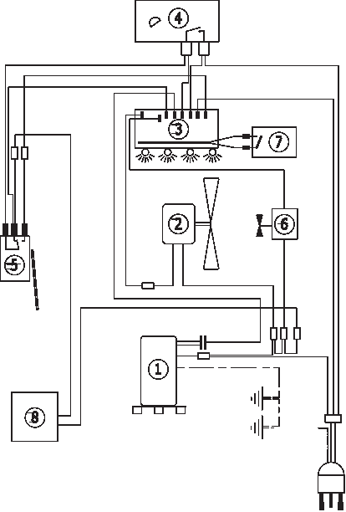
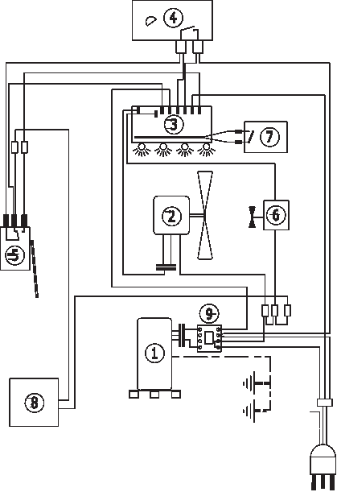
WIRING DIAGRAMS - SCHEMI ELETTRICI - SCHALTPLÄNE - ESQUEMAS ELÉCTRICOS -SCHEMAS ELECTRIQUES - ELEKTRISCHE SCHEMA’S - ESQUEMAS ELÉTRICOS - ELEK-TRISKE SKEMAER - SÄHKÖKAAVIOT - KOPLINGSSKJEMA - ELEKTRISKA KOPPLINGS-SCHEMAN - SCHEMATY ELEKTRYCZNE - ЭЛЕКТРИЧЕСКИЕ СХЕМЫ � ELEKTRICKÁ SCHÉMATA � VILLANYBEKÖTÉSI RAJZOK � ELEKTRIČNE SHEME � ELEKTRIČNE SH�-EME - ELEKTROS SCHEMOS � ELEKTRISKĀS SHĒMAS � ELEKTRISKEEMID � SCHEME ELECTRICE - ELEKTRICKÉ SCHÉMY - ЕЛЕКТРИЧЕСКИ СХЕМИ � 电路图
 |  | DH 62 |  |  | DH 92
1 | Compressor - Compressore - Kompressor - Compresor - Compresseur - Compressor - Compressor - Kompressor - Kompressori - Kompressor - Kompressor - Kompresor - Компрессор - Kompresor - Kompresszor - Kompresor - Kompresor - Kompresorius -Kompresors - Kompressor - Compresor - Kompresor - Компресор - 压缩机;
2 | Motor - Motore - Motor - Motor - Moteur - Motor - Motor - Motor - Moottori - Motor - Motor - Silnik - Двигатель - Motor - Motor -Motor - Motor - Variklis - Dzinējs - Mootor - Motor - Motor - Мотор - 电机;
3 | Electronic Board - Scheda Eletronica - Elektronische Steuerung - Ficha Electrónica - Carte Électronique - Elektronisch Schema -Placa eletrónica - Elektronisk Kredskort - Elektroninen Kortti - Elektronisk Kort - Kretskort - Tablice Elektroniczna - Электронная Таблица - Elektronická Deska - Vezérlő Tábla - Elektronska Kartica - Elektronski Panel - Elektroninė Plokštelė - Elektroniskā Plate - Elektronpaneel - Tablou Electronic - Elektronický Panel - Електронно Табло - 电路板;
4 | Humidity Gauge - Umidostato - Feuchtigkeitsmesser - Regulador De Humedad - Mesureur Régulateur D’humidité -Vochtigheidsregelaar - Humidóstato - Hygrostat - Kosteussäädin - Fuktighetsregulator - Fuktvakt - Miernik Wilgotności -Измеритель Влажности - Měřič Vlhkosti - Páratartalommérő - Merilec Vlažnosti - Mjerač Vlažine - Drėgmės Matuoklis - Mitruma Mērītājs - Hügrostaat - Măsurător De Umiditate - Meradlo Vlhkosti - Индикатор На Влажността - 湿度计;
5 | Microswitch - Microinteruttore - Mikroschalter - Microinterruptor -Micro-Interrupteur - Microschakelaar - Microinterruptor - Mikroafbryder - Mikrokytkin - Mikrobryter - Mikrobrytare - Mikrowyłącznik - Микровыключатель - Mikrovypínač - Mikrokapcsoló - Mikrostikalo - Mikro-Prekidač - Mikro Išjungėjas - Mikroslēdzis - Mikroväljalüliti - Microîntrerupător - Mikrovypínač - Микро-Изключвател - 微型开关;
6 | Solenoid Valve - Electrovalvola - Elektroventil - Electroválvula - Électrovanne - Magneetklep - Eletroválvula - Elektroventil -Magneettiventtiili - Magnetventil - Magnetventil - Zawór Elektromagnetyczny - Электромагнитный Клапан - Elektromagnetický Ventil - Elektromágneses Szelep - Avtomatski Ventil - Zawór Elektromagnetyczny Elektro-Ventil - Elektromagnetinis Vožtuvas -Elektromagnētiskais Vārsts - Elektromagnetklapp - Supapă Electromagnetică - Elektromagnetický Ventil - Електромагнетичен Клапан - 电磁阀;
7 | Thermostat - Termosato - Thermostat - Termostato - Thermostat - Thermostaat - Termóstato - Termostat - Termostaatti - Termostat - Termostat - Termostat - Термостат - Termostat - Termosztát - Termosat - Termostat - Termostatas - Termostats - Termostaat -Termostat - Termostat - Термостат - 温控器;
8 | Hour Counter - Contaore - Stundenzähler - Contador Horario - Compteur D’heures - Urenteller - Contador De Horas - Timetæller - Tuntilaskuri - Timeteller - Timräknare - Miernik Czasu - Измеритель Времени - Měřič Času - Időmérő - Števec Ur - Mjerač Vrijemena - Laikmatis - Laika Mērītājs - Ajaloendur - Măsurător De Timp - Časové Počítadlo - Часовник - 计时器;
9 | Relay - Relè - Relais - Relé - Relais - Relais - Relé - Relæ - Rele - Relé - Relä - Przekaźnik - Реле - Relé - Relé - Rele - Predajnik -Relė - Relejs - Ajaloendur - Releu - Relé - Предавател - 继电器;

Телефон: +7 (495) 374-90-31 E-mail: info@master-desa.ru www.master-desa.ru

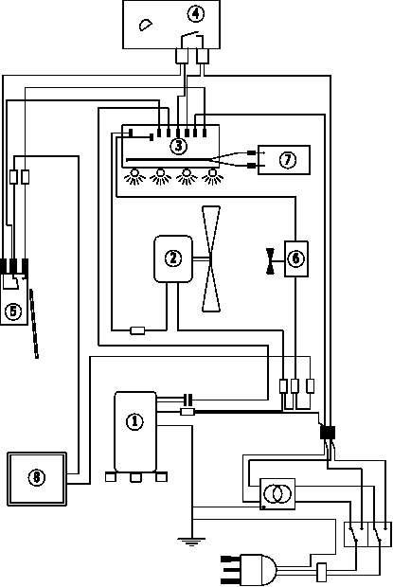
WIRING DIAGRAMS - SCHEMI ELETTRICI - SCHALTPLÄNE - ESQUEMAS ELÉCTRICOS -SCHEMAS ELECTRIQUES - ELEKTRIISCHE SCHEMA’’S -- ESQUEMAS ELÉTRIICOS -- ELEK--TRISKE SKEMAER - SÄHKÖKAAVIIOT -- KOPLIINGSSKJEMA -- ELEKTRIISKA KOPPLIINGS--SCHEMAN - SCHEMATY ELEKTRYCZNE - ЭЛЕКТРИЧЕСКИЕ СХЕМЫ � ELEKTRICKÁ SCHÉMATA � VILLANYBEKÖTÉSI RAJZOK � ELEKTRIIČNE SHEME �� ELEKTRIIČNE SH�-� EME - ELEKTROS SCHEMOS � ELEKTRISKĀS SHĒMAS � ELEKTRISKEEMID � SCHEME ELECTRICE - ELEKTRICKÉ SCHÉMY - ЕЛЕКТРИЧЕСКИ СХЕМИ � 电路图
 |  | DH 44DV
1 | Compressor - Compressore - Kompressor - Compresor - Compresseur - Compressor - Compressor - Kompressor - Kompressori - Kompressor - Kompressor - Kompresor - Компрессор - Kompresor - Kompresszor - Kompresor - Kompresor - Kompresorius -Kompresors - Kompressor - Compresor - Kompresor - Компресор - 压缩机;
2 | Motor - Motore - Motor - Motor - Moteur - Motor - Motor - Motor - Moottori - Motor - Motor - Silnik - Двигатель - Motor - Motor -Motor - Motor - Variklis - Dzinējs - Mootor - Motor - Motor - Мотор - 电机;
3 | Electronic Board - Scheda Eletronica - Elektronische Steuerung - Ficha Electrónica - Carte Électronique - Elektronisch Schema -Placa eletrónica - Elektronisk Kredskort - Elektroninen Kortti - Elektronisk Kort - Kretskort - Tablice Elektroniczna - Электронная Таблица - Elektronická Deska - Vezérlő Tábla - Elektronska Kartica - Elektronski Panel - Elektroninė Plokštelė - Elektroniskā Plate - Elektronpaneel - Tablou Electronic - Elektronický Panel - Електронно Табло - 电路板;
4 | Humidity Gauge - Umidostato - Feuchtigkeitsmesser - Regulador De Humedad - Mesureur Régulateur D’humidité -Vochtigheidsregelaar - Humidóstato - Hygrostat - Kosteussäädin - Fuktighetsregulator - Fuktvakt - Miernik Wilgotności -Измеритель Влажности - Měřič Vlhkosti - Páratartalommérő - Merilec Vlažnosti - Mjerač Vlažine - Drėgmės Matuoklis - Mitruma Mērītājs - Hügrostaat - Măsurător De Umiditate - Meradlo Vlhkosti - Индикатор На Влажността - 湿度计;
5 | Microswitch - Microinteruttore - Mikroschalter - Microinterruptor - Micro-Interrupteur - Microschakelaar - Microinterruptor - Mikroafbryder - Mikrokytkin - Mikrobryter - Mikrobrytare - Mikrowyłącznik - Микровыключатель - Mikrovypínač - Mikrokapcsoló - Mikrostikalo - Mikro-Prekidač - Mikro Išjungėjas - Mikroslēdzis - Mikroväljalüliti - Microîntrerupător - Mikrovypínač - Микро-Изключвател - 微型开关;
6 | Solenoid Valve - Electrovalvola - Elektroventil - Electroválvula - Électrovanne - Magneetklep - Eletroválvula - Elektroventil -Magneettiventtiili - Magnetventil - Magnetventil - Zawór Elektromagnetyczny - Электромагнитный Клапан - Elektromagnetický Ventil - Elektromágneses Szelep - Avtomatski Ventil - Zawór Elektromagnetyczny Elektro-Ventil - Elektromagnetinis Vožtuvas -Elektromagnētiskais Vārsts - Elektromagnetklapp - Supapă Electromagnetică - Elektromagnetický Ventil - Електромагнетичен Клапан - 电磁阀;
7 | Thermostat - Termosato - Thermostat - Termostato - Thermostat - Thermostaat - Termóstato - Termostat - Termostaatti - Termostat - Termostat - Termostat - Термостат - Termostat - Termosztát - Termosat - Termostat - Termostatas - Termostats - Termostaat -Termostat - Termostat - Термостат - 温控器;
8 | Hour Counter - Contaore - Stundenzähler - Contador Horario - Compteur D’heures - Urenteller - Contador De Horas - Timetæller - Tuntilaskuri - Timeteller - Timräknare - Miernik Czasu - Измеритель Времени - Měřič Času - Időmérő - Števec Ur - Mjerač Vrijemena - Laikmatis - Laika Mērītājs - Ajaloendur - Măsurător De Timp - Časové Počítadlo - Часовник - 计时器;
9 | Relay - Relè - Relais - Relé - Relais - Relais - Relé - Relæ - Rele - Relé - Relä - Przekaźnik - Реле - Relé - Relé - Rele - Predajnik -Relė - Relejs - Ajaloendur - Releu - Relé - Предавател - 继电器;

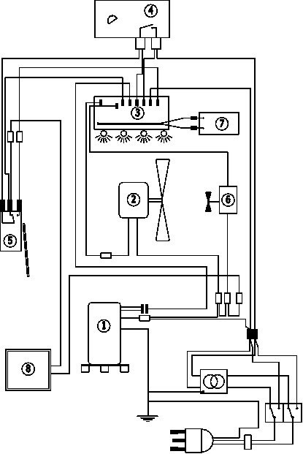
WIRING DIAGRAMS - SCHEMI ELETTRICI - SCHALTPLÄNE - ESQUEMAS ELÉCTRICOS -SCHEMAS ELECTRIQUES - ELEKTRISCHE SCHEMA’S - ESQUEMAS ELÉTRICOS - ELEK-TRISKE SKEMAER - SÄHKÖKAAVIOT - KOPLINGSSKJEMA - ELEKTRISKA KOPPLINGS-SCHEMAN - SCHEMATY ELEKTRYCZNE - ЭЛЕКТРИЧЕСКИЕ СХЕМЫ � ELEKTRICKÁ SCHÉMATA � VILLANYBEKÖTÉSI RAJZOK � ELEKTRIČNE SHEME � ELEKTRIČNE SH�-EME - ELEKTROS SCHEMOS � ELEKTRISKĀS SHĒMAS � ELEKTRISKEEMID � SCHEME ELECTRICE - ELEKTRICKÉ SCHÉMY - ЕЛЕКТРИЧЕСКИ СХЕМИ � 电路图
 |  | DH 62DV
1
 | Compressor - Compressore - Kompressor - Compresor - Compresseur - Compressor - Compressor - Kompressor - Kompressori - Kompressor - Kompressor - Kompresor - Компрессор - Kompresor - Kompresszor - Kompresor - Kompresor - Kompresorius -Kompresors - Kompressor - Compresor - Kompresor - Компресор - 压缩机;
2 | Motor - Motore - Motor - Motor - Moteur - Motor - Motor - Motor - Moottori - Motor - Motor - Silnik - Двигатель - Motor - Motor -Motor - Motor - Variklis - Dzinējs - Mootor - Motor - Motor - Мотор - 电机;
3 | Electronic Board - Scheda Eletronica - Elektronische Steuerung - Ficha Electrónica - Carte Électronique - Elektronisch Schema -Placa eletrónica - Elektronisk Kredskort - Elektroninen Kortti - Elektronisk Kort - Kretskort - Tablice Elektroniczna - Электронная Таблица - Elektronická Deska - Vezérlő Tábla - Elektronska Kartica - Elektronski Panel - Elektroninė Plokštelė - Elektroniskā Plate - Elektronpaneel - Tablou Electronic - Elektronický Panel - Електронно Табло - 电路板;
4 | Humidity Gauge - Umidostato - Feuchtigkeitsmesser - Regulador De Humedad - Mesureur Régulateur D’humidité -Vochtigheidsregelaar - Humidóstato - Hygrostat - Kosteussäädin - Fuktighetsregulator - Fuktvakt - Miernik Wilgotności -Измеритель Влажности - Měřič Vlhkosti - Páratartalommérő - Merilec Vlažnosti - Mjerač Vlažine - Drėgmės Matuoklis - Mitruma Mērītājs - Hügrostaat - Măsurător De Umiditate - Meradlo Vlhkosti - Индикатор На Влажността - 湿度计;
5 | Microswitch - Microinteruttore - Mikroschalter - Microinterruptor -Micro-Interrupteur - Microschakelaar - Microinterruptor - Mikroafbryder - Mikrokytkin - Mikrobryter - Mikrobrytare - Mikrowyłącznik - Микровыключатель - Mikrovypínač - Mikrokapcsoló - Mikrostikalo - Mikro-Prekidač - Mikro Išjungėjas - Mikroslēdzis - Mikroväljalüliti - Microîntrerupător - Mikrovypínač - Микро-Изключвател - 微型开关;
6 | Solenoid Valve - Electrovalvola - Elektroventil - Electroválvula - Électrovanne - Magneetklep - Eletroválvula - Elektroventil -Magneettiventtiili - Magnetventil - Magnetventil - Zawór Elektromagnetyczny - Электромагнитный Клапан - Elektromagnetický Ventil - Elektromágneses Szelep - Avtomatski Ventil - Zawór Elektromagnetyczny Elektro-Ventil - Elektromagnetinis Vožtuvas -Elektromagnētiskais Vārsts - Elektromagnetklapp - Supapă Electromagnetică - Elektromagnetický Ventil - Електромагнетичен Клапан - 电磁阀;
7 | Thermostat - Termosato - Thermostat - Termostato - Thermostat - Thermostaat - Termóstato - Termostat - Termostaatti - Termostat - Termostat - Termostat - Термостат - Termostat - Termosztát - Termosat - Termostat - Termostatas - Termostats - Termostaat -Termostat - Termostat - Термостат - 温控器;
8 | Hour Counter - Contaore - Stundenzähler - Contador Horario - Compteur D’heures - Urenteller - Contador De Horas - Timetæller - Tuntilaskuri - Timeteller - Timräknare - Miernik Czasu - Измеритель Времени - Měřič Času - Időmérő - Števec Ur - Mjerač Vrijemena - Laikmatis - Laika Mērītājs - Ajaloendur - Măsurător De Timp - Časové Počítadlo - Часовник - 计时器;
9 | Relay - Relè - Relais - Relé - Relais - Relais - Relé - Relæ - Rele - Relé - Relä - Przekaźnik - Реле - Relé - Relé - Rele - Predajnik -Relė - Relejs - Ajaloendur - Releu - Relé - Предавател - 继电器;

Телефон: +7 (495) 374-90-31 E-mail: info@master-desa.ru www.master-desa.ru
CE CONFORMITY CERTIFICATE - DICHIARAZIONE DI CONFORMITÀ CE - EG-KONFORMITÄT-
SERKLÄRUNG - DECLARACIÓN DE CONFORMIDAD CE - DECLARATION DE CONFORMITE
CE - EG-CONFORMITEITVERKLARING - DECLARAÇÃO DE CONFORMIDADE CE - EU-OVE-RENSSTEMMELSESERKLÆRING - EY-VAATIMUSTENMUKAISUUSVAKUUTUS - CE-SAMSVAR-
SERKLÆRING - EG-FÖRSÄKRAN OM ÖVERENSSTÄMMELSE - DEKLARACJA ZGODNOŚCI WE
- ДЕКЛАРАЦИЯ О СООТВЕТСТВИИ СЕ - PROHLÁŠENÍ O SHODĚ CE - EK MEGFELELŐSÉGI
NYILATKOZAT - IZJAVA O SKLADNOSTI IN OZNAKA CE - CE UYGUNLUK BEYANI - IZJAVA CE
O SUKLADNOSTI - ES ATITIKTIES DEKLARACIJA - EK ATBILSTĪBAS - DEKLARĀCIJA - EÜ VA-
STAVUSDEKLARATSIOON - DECLARAŢIE DE CONFORMITATE CE - PREHLÁSENIE O ZHODE
CE - ДЕКЛАРАЦИЯ ЗА СЪВМЕСТИМОСТ СЕ - ДЕКЛАРАЦІЯ ВІДПОВІДНОСТІ CE - IZJAVA CE
O PRIKLADNOSTI ΔΗΛΩΣΗ ΣΥΜΜΟΡΦΩΣΗΣ CE - CE 符合性声明

MCS ITALY S.p.A. Via Tione, 12 - 37010 - Pastrengo (VR) ITALY

Product: - Prodotto: - Produkt: - Producto: - Produit: - Product: - Produto: - Produkt: - Tuote: - Produkt: - Produkt: - Pro-dukt: - Изделие: - Výrobek: - Termék: - Izdelek: - Ürün: - Proizvod: - Gaminys: - Ierīce: - Toode: - Produsul: - Výrobok: - Продукт: - Виріб: - Proizvod: - Προϊόν: - 产品:
DH 26 - DH 44 - DH 62 - DH 92 - DH 44DV - DH 62DV
We declare that it is compliant with: - Si dichiara che è conforme a: - Es wird als konform mit den folgenden Normen erklärt: - Se declara que está en conformidad con: - Nous déclarons sa conformité à: - Hierbij wordt verklaard dat het product conform is met: - Declara-se que está em conformidade com: - Vi erklærer at produktet er i overensstemmel-se med: - Vakuutetaan olevan yhdenmukainen: - Man erklærer at apparatet er i overensstemmelse med: - Härmed intygas det att produkten är förenlig med följande: - Oświadcza się, że jest zgodny z: - Заявляем о соответствии требованиям: - Prohlašuje se, že je v souladu s: - Kijelentjük, hogy a termék megfelel az alábbiaknak: - Izpolnjuje zahteve: - Aşağıdaki standartlara uygun olduğunu beyan ederiz: - Izjavljuje se da je u skladu s: - Pareiškiame, kad atitinka: - Tiek deklarēts, ka atbilst: - Käesolevaga deklareeritakse, et toode vastab: - Declarăm că este conform următoarelor: - Prehlasuje sa, že je v súlade s: - Декларира се че отговаря на: - Відповідає вимогам: - Izjavljuje se da je u skladu s: - Δηλώνουμε ότι είναι σύμφωνο με: - 兹证明符合:

2006/95/CE, 2004/108/CE, 2006/42/CE, RoSH 2002/95/CE

CEI-EN 60335-2-40, CEI-EN 55014-1, CEI-EN 55014-2

97/23/CE (PED)

Pastrengo, 16/02/2015 Stefano Verani (CEO MCS Group)

►ru - УТИЛИЗАЦИЯ ПРОДУКТА
-Данный продукт был произведен из наивысшего качества материалов, которые могут быть подданы рециклингу и повторно использованы.
-Символ зачеркнутой мусорной корзины, размещенный на продукте, обозначает, что этот продукт защищен Директивой Европейского Союза 2002/96/CE.
-Следует ознакомиться с локальной системой сбора электронных и электрических продуктов.
-Старые продукты должны быть утилизированы в соответствии с действующими нормами. Соответствующая утилизация электрических и электронных приборов предотвращает последствия, негативно влияющие на здоровье, окружающую среду и все человечество.

Телефон: +7 (495) 374-90-31 E-mail: info@master-desa.ru www.master-desa.ru

NOTE:______________________________________________________________ ____________________________________________________________________ ____________________________________________________________________ ____________________________________________________________________ ____________________________________________________________________ ____________________________________________________________________ ____________________________________________________________________ ____________________________________________________________________ ____________________________________________________________________ ____________________________________________________________________ ____________________________________________________________________ ____________________________________________________________________ ____________________________________________________________________ ____________________________________________________________________ ____________________________________________________________________ ____________________________________________________________________ ____________________________________________________________________ ____________________________________________________________________ ____________________________________________________________________ ____________________________________________________________________ ____________________________________________________________________ ____________________________________________________________________ ____________________________________________________________________ ____________________________________________________________________ ____________________________________________________________________ ____________________________________________________________________ ____________________________________________________________________ ____________________________________________________________________ ____________________________________________________________________ ____________________________________________________________________ ____________________________________________________________________ ____________________________________________________________________

